ЗВІТ

про виконання лабораторної роботи No < 4.1 >

«Цикли»

з дисципліни

«Алгоритмізація та програмування»

Студента групи КН-106Б

Онишківа Остапа Володимировича

**Мета:**Навчитися використовувати цикли.

**Умова завдання**:

Написати програму, яка обчислює значення вказаного виразу за допомогою циклів. В

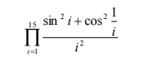одній програмі слід вивести результати обчислень за 4-ма способами:

1) while(...) { ... }

2) do{ ... } while(...);

3) for(...; ...; n++) {... }

4) for(...; ...; n--) {... }

**Алгоритм:**

**1.Ініцілізація і.**

**2.ініцілізація Р.**

**3.Допоки i<=15.**

**3.1 Обчислення значення Р.**

**3.2 Інкремент і.**

**4.Вивести значення Р.**

**5.1 Обчислення значення Р.**

**5.2 Інкремент і.**

**5.Допоки i<=15.**

**6.Вивести значення Р.**

**7.Допоки i<=15.**

**7.1 Обчислення значення Р.**

**7.2 Інкремент і.**

**8.Вивести значення Р.**

**9. Допоки і>=1.**

**9.1 Обчислення значення Р.**

**9.2 Декремент і.**

**10.Вивести значення Р.**

**Блок-схема алгоритму:**

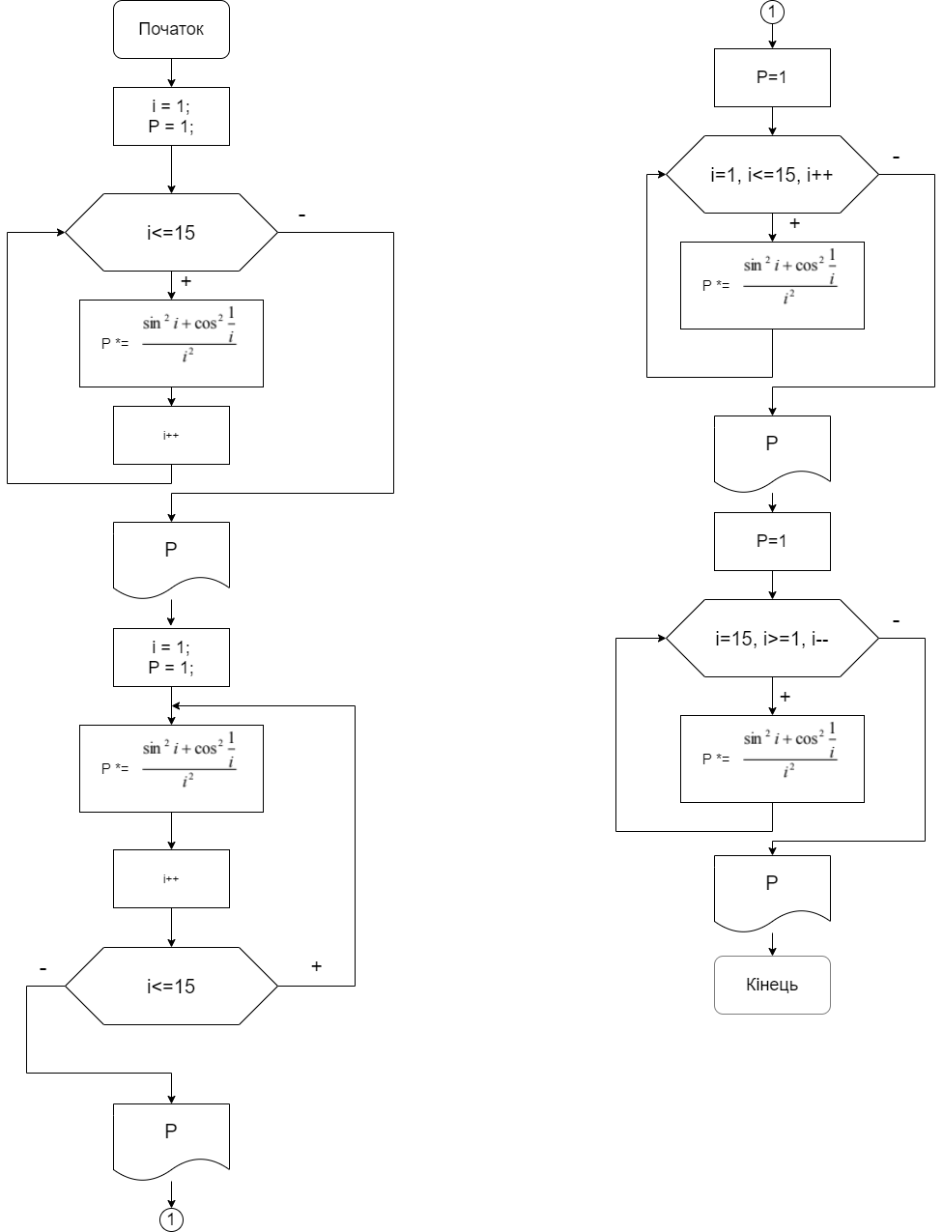

**UML-діаграма алгоритму:**

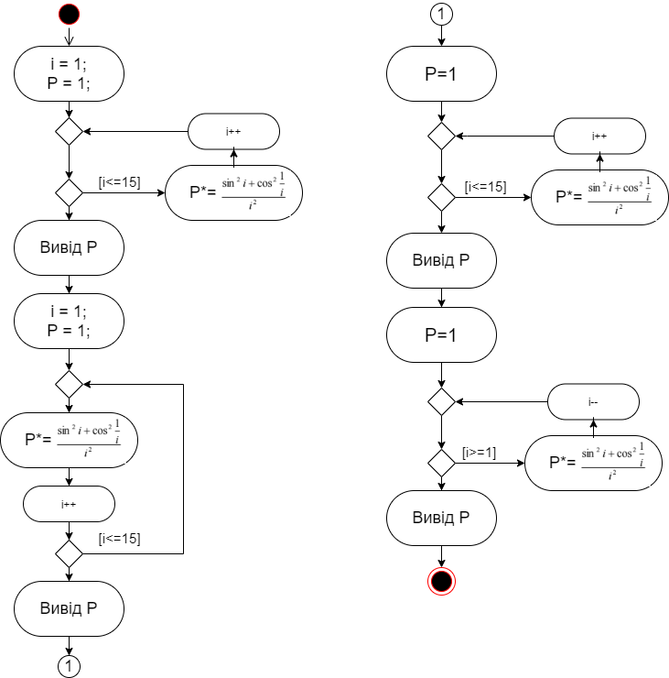

**Текст програми:**

// Lab_4.1.cpp

// < Онишківа Остапа >

// Лабораторна робота No 4.1

// Цикли.

// Варіант 5

#include<iostream>

#include<cmath>

using namespace std;

int main()

{

int i;

double P;

i = 1;

P = 1;

while (i<=15)

{

P *= (sin(i) * sin(i) + cos(1 / i) * cos(1 / i)) /(i * i) ;

i++;

}

cout << "p1="<<P << endl;

i = 1;

P = 1;

do

{

P *= (sin(i) * sin(i) + cos(1 / i) * cos(1 / i)) / (i * i);

i++;

} while (i<=15);

cout << "p2=" << P << endl;

P = 1;

for (int i = 1; i <= 15; i++)

{

P *= (sin(i) * sin(i) + cos(1 / i) * cos(1 / i)) / (i * i);

}

cout << "p3=" << P << endl;

P = 1;

for (int i = 15; i>=1; i--)

{

P *= (sin(i) * sin(i) + cos(1 / i) * cos(1 / i)) / (i * i);

}

cout << "p4=" << P << endl;

return 0;

}

**Результат виконання:**

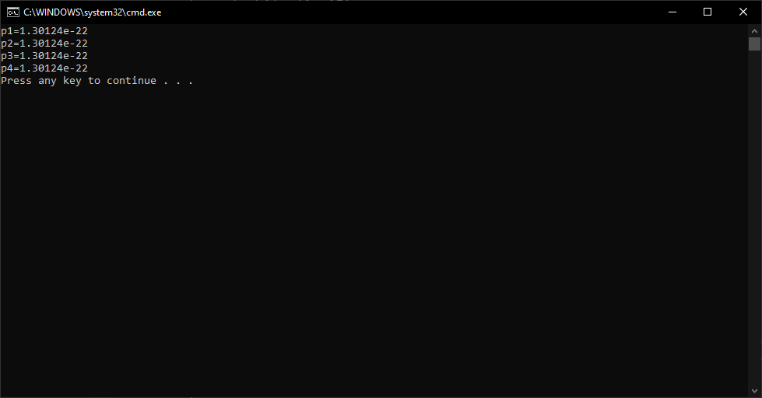

**Посилання на git-репозиторій з проектом:**

<https://github.com/Ostapko58/Lab_4.1>

**Висновок:** на цій лаборатороній роботі я навчився використовувати цикли в різних формах.